Departamento de Saúde Pública de Massachusetts

Divisão para Crianças e Jovens com Necessidades Especiais de Saúde

Para famílias com crianças entre recém-nascido a 22 anos com doenças crônicas, físicas, de desenvolvimento, comportamento ou condições emocionais

Sobre nós:
A Divisão para Crianças e Jovens com Necessidades Especiais de Saúde trabalha com famílias, provedores e outros para apoiar crianças e jovens com necesidades especiais de saúde. Fazemos parceria com famílias para garantir que as normas e os programas atendam às suas necessidades.

A nossa equipe conta com pais de crianças com necesidades especiais de saúde que lhe podem entender e lhe ajudar com os desafios que você possivelmente enfrenta. Nos ajudamos as famílias a obter os recursos que necessitam.

Nós trabalhamos, juntamente, com outros programas do Departamento de Saúde Pública, assim como Intervenção Precoce.

Ligue para nós se:
- Você tem preocupações sobre a saúde ou o desenvolvimento da sua criança.
- A sua criança consulta o medico mais do que outras crianças.
- Você tem perguntas sobre que tipo de serviços e apoio existem para ajudar a sua família.
- Você sente-se como ninguém entende o quão difícil é cuidar da sua criança.
- Você precisa de ajuda para pagar os cuidados médicas e outras despesas relacionadas a sua criança.

800-882-1435

Podemos ajudá-lo a:
- Informar-se sobre serviços e recursos que possam ser disponíveis para sua família.
- Encontrar serviços na sua cidade.
- Obter informações sobre benefícios públicos (como o SSI) e um seguro de saúde.
- Obter informações sobre o problema médico da sua criança.
- Obter apoio e cuidados medicos em relação ao HIV.
- Obter serviços para crianças com doenças que limitam a vida.
- Preparar-se para emergências.
- Preparar a sua criança para a vida adulta, incluindo serviços ao adulto, cuidados de saúde e maior independência.
- Sêr mais effective na sua advôcacia e ajudar a sua criança advocar por si mesmo.
- Entrar em contato com outras famílias que têm crianças com necessidades especiais de saúde.
- Coordenar o cuidado da sua criança.

Nossos programas incluem:
- Linha de Apoio à Comunidade
- Coordenação de Cuidados
- Fundo de Alívio para Crianças com Doenças Catastróficas
- Iniciativas para Famílias
- Programa Family TIES de Massachusetts*
- Programa de Aparelhos Auditivos
- MassCARE
- MASSTART
- Equipe de Revisão Médica
- Cuidados Paliativos Pediátricos
- Treinamento sobre Benefícios Públicos
- Programa Universal de Triagem Auditiva ao Recém Nascido
* Um projeto da Federação para Crianças com Necessidades Especiais financiado pelo Departamento de Saúde Público

“Preciso de ajuda para falar com a escola da minha filha sobre sua doença.”

“Temos tantas despesas, quando meu filho fica no hospital. Você pode nos ajudar?”

“O que é que eu necessito de saber sobre como os benefícios públicos irão mudar quando a minha criança fizer 18 anos?”

“Você pode me pôr em contato com outros pais com uma experiência semelhante?”

Para obter descrições e informações sobre os programas:
Ligue para a nossa Linha de Apoio à Comunidade, de segunda a sexta-feira, das 9:00 às 5:00 da tarde.

800-882-1435 em Massachusetts
(617-624-6060 fora de Massachusetts)
TTY: 617-624-5992
specialhealthneeds@state.ma.us
www.mass.gov/dph/specialhealthneeds

Encontre-nos no Facebook:
www.facebook.com/MDPH.CYSHCN.Program

Para obter mais cópias deste folheto, faça o pedido por correio eletrônico.

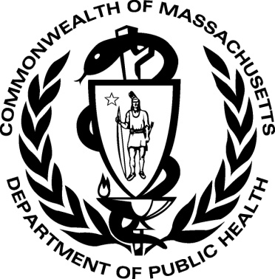

5/2014 PORTUGUESE

